***Projekthandbuch***

*(TINF20C, SWE I Praxisprojekt 2021/2022)*

Project: Modelling Wizard for Device Descriptions

Customer:

Rentschler & Holder

Rotebühlplatz 41

70178 Stuttgart

Supplier:

*Team 1:*

Projektleiter: Linus Eickhoff ([wi20034@lehre.dhbw-stuttgart.de](mailto:wi20034@lehre.dhbw-stuttgart.de))

Produktmanager: Florian Kellermann ([inf20141@lehre.dhbw-stuttgart.de](mailto:inf20141@lehre.dhbw-stuttgart.de))

Systemarchitekt: Lukas Ernst ([inf20019@lehre.dhbw-stuttgart.de](mailto:inf20019@lehre.dhbw-stuttgart.de))

Entwickler: Florian Kaiser ([inf20155@lehre.dhbw-stuttgart.de](mailto:inf20155@lehre.dhbw-stuttgart.de))

Dokumentation: Malte Horst ([inf20089@lehre.dhbw-stuttgart.de](mailto:inf20089@lehre.dhbw-stuttgart.de))

Rotebühlplatz 41, 70178 Stuttgart

|  |  |  |  |
| --- | --- | --- | --- |
| **Version** | **Date** | **Author** | **Comment** |
| 0.1 | 31.10.2021 | Linus Eickhoff | Dokument erstellt und bearbeitet |
| 1.0 | 08.11.2021 | Linus Eickhoff | Fertiggestellt und Gantt Chart eingefügt |

CONTENTS

1. Projektauftrag 3

2. Projektkontext 3

3. Projektorganisation 4

4. Projektstrukturplan (PSP) 6

*5.* Risiken 7

6. Gantt-Chart 8

7. Projektmeilensteinplan 9

8. Liste der Tätigkeiten und Verantwortliche 10

# Projektauftrag

|  |  |
| --- | --- |
| **Projektauftrag** | |
| Projektziel (Output):  Entwicklung einer Windows stand-alone Anwendung mit dem Vorbild des AutomationML Editor Plugins der Vorgängerprojekte. Verbesserung der Benutzerfreundlichkeit, durch schlankeres GUI Design und intuitive Bedienungsmöglichkeiten. | |
| Projektnutzen (Outcome):  Durch die Optimierung der Benutzeroberfläche, soll es den Nutzern einfacher fallen mit dem Programm umzugehen und durch die Unabhängigkeit vom AutomationML Editor durch die Entwicklung des Programms als stand-alone Anwendung, wird die App leichter zugänglich und Risiken in Abhängigkeit des AML Editors, wie Bugs bei Software Updates des Editors mit dem PlugIn werden vermieden. | |
| Projektauftraggeber/in: M. Rentschler; C. Holder | Projektleiter/in: Linus Eickhoff |
| Projektteammitglieder:   * Linus Eickhoff * Florian Kellermann * Lukas Ernst * Florian Kaiser * Malte Horst | Vorheriges Entwicklerteam:   * Timo Zaoral * Simon Jess * Jakob Schmidt * Thanh Vu Phillip Tran * Tobias Roth |
| Hauptaufgaben:   * Dokumentation * Analyse * Design * Entwicklung * Test | Meilensteine:   * Analysephase * Designphase * Coding * Testphase * Präsentation |
| Projektstartereignis: Einführungsvorlesung mit Projektvergabe | Projektstarttermin: 09. Oktober 2021 |
| Projektendereignis: Präsentation der Ergebnisse | Projektendtermin: 30. Mai 2022 |

# Projektkontext

|  |
| --- |
| **Ausgangssituation und Problembeschreibung** |
| Das Programm ist für das Anlegen von Devices, Hinzufügen von Geräteschnittstellen und Datei-Attachements gedacht. Das Plugin ist soweit funktionsfähig mit kleineren Bugs und Unreinheiten. Die GUI wirkt teils überladen und Bedarf einer Verbesserung. Die Verknüpfung des PlugIns im Editor ist umständlich und teilweise fehlerbehaftet. |

|  |  |
| --- | --- |
| **Zeitlicher Projektkontext** | |
| **Vorprojektphase** | **Nachprojektphase** |
| * Das Plugin wurde von einem anderen Team entwickelt und in einem weitgehend fertigen Zustand mit kleineren Mankos an das Team übergeben | * Es wird eine selbständige Anwendung auf Basis der AML Engine entstehen die eine einfachere Installation und ein besseres GUI hat. |

|  |  |  |  |
| --- | --- | --- | --- |
| **Sozialer Kontext (Projektumweltanalyse)** | | | |
| **Anspruchsgruppe** | **Potenziale / Chancen** | **Konflikte / Risiken** | **Maßnahmen** |
| Auftraggeber | Zufriedenheit über die implementierte Lösung | Änderungswünsche während des Projekts | Ständige Kommunikation zwischen Auftragnehmer und Auftraggeber |
| Auftragnehmer | Entwicklung einer angemessenen Lösung | Fehleinschätzung des Aufwands, Zeitdruck, Misskommunikation | Dokumentation, Meeting-Minutes, Zeitpläne |
| Anwender | Nutzen der Anwendung, Effizienzsteigerung, einfache Bedienbarkeit | Fehlendes Verständnis der Anwendung, Fehlbedienung | Erstellung eines Usability-Konzepts und ständiges Testen des Programms |

# Projektorganisation

|  |  |  |
| --- | --- | --- |
| **Projektorganisation** | | |
| **Projektrolle** | **Rollenbeschreibung** | **Name** |
| Projektauftraggeber | * Gibt Projektrahmen vor und legt Anforderungen fest | Holder, Christian / Rentschler, Markus |
| Projektleiter | * Koordinierung der Mitglieder, Aufgaben und anderer Ressourcen | Linus Eickhoff |
| Projektteammitglieder | * Produktmanager * Systemarchitekt * Technischer Redakteur * Leitender Entwickler | Florian Kellermann  Lukas Ernst  Malte Horst  Florian Kaiser |

# Projektstrukturplan (PSP)

Modelling Wizard

**Analyse**

**1.0**

PM, PSP

1.1

BC

1.2

CRS

1.3

**Design**

**2.0**

SRS

2.1

SAS

2.2

Usability Konzept

2.3

**Codierung**

**3.0**

GUI-Prototyp

3.1

Implementierung von 3.1

3.2

Bug-Fixes

3.3

**Tests**

**4.0**

STP

4.1

STR

4.2

Unit Tests

4.3

# Risiken

* ***Finanzielles Risiko****: Es kann sein, dass man sich in der Projektplanung verschätzt und der tatsächliche Stundenanteil pro Person höher ist als eigentlich eingeplant.****Maßnahme****: Durch genaue Planung des Projektes wird das Risiko minimiert. Arbeitspakete und zeitlicher Aufwand müssen definiert werden.*
* ***Planungsrisiko****: Festgelegte Deadlines können nicht eingehalten werden, wodurch sich der gesamte Ablauf verzögert, besonders wenn Abhängigkeiten zwischen den Arbeitspaketen existieren.****Maßnahme:*** *Der Projektplan muss genügend zeitliche Puffer beinhalten, um Verzögerungen abzufangen.*
* ***Kommunikationsrisiko****: Fehlende oder falsche Kommunikation zwischen den einzelnen Teammitgliedern.****Maßnahme:*** *Regelmäßiger Austausch im Team, in Form von Calls und proaktive Kommunikation bei Unsicherheiten oder Problemen einzelner Mitglieder*
* ***Persönliches Risiko****: Mitglieder könnten im Projektzeitraum das Unternehmen verlassen, oder durch Einschränkungen wie Erkrankungen, Unfälle etc. entfallen****Maßnahme:*** *Genügend Puffer und Verteilung der Aufgaben auf mehrere Mitglieder. Ein Ersetzen des Mitglieds ist im Projekt nicht möglich!*

# Gantt-Charts

Gantt-Chart Erste Hälfte

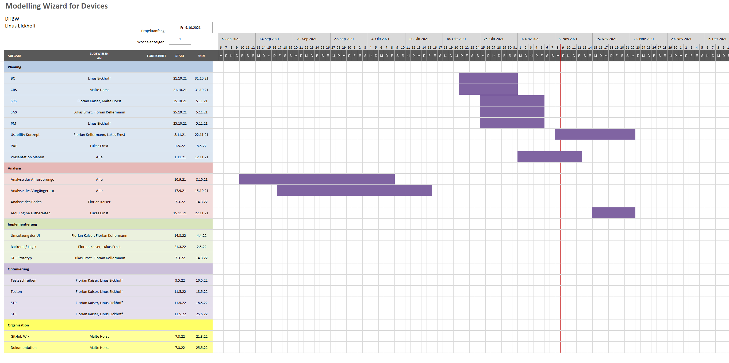

Gantt-Chart Zweite Hälfte

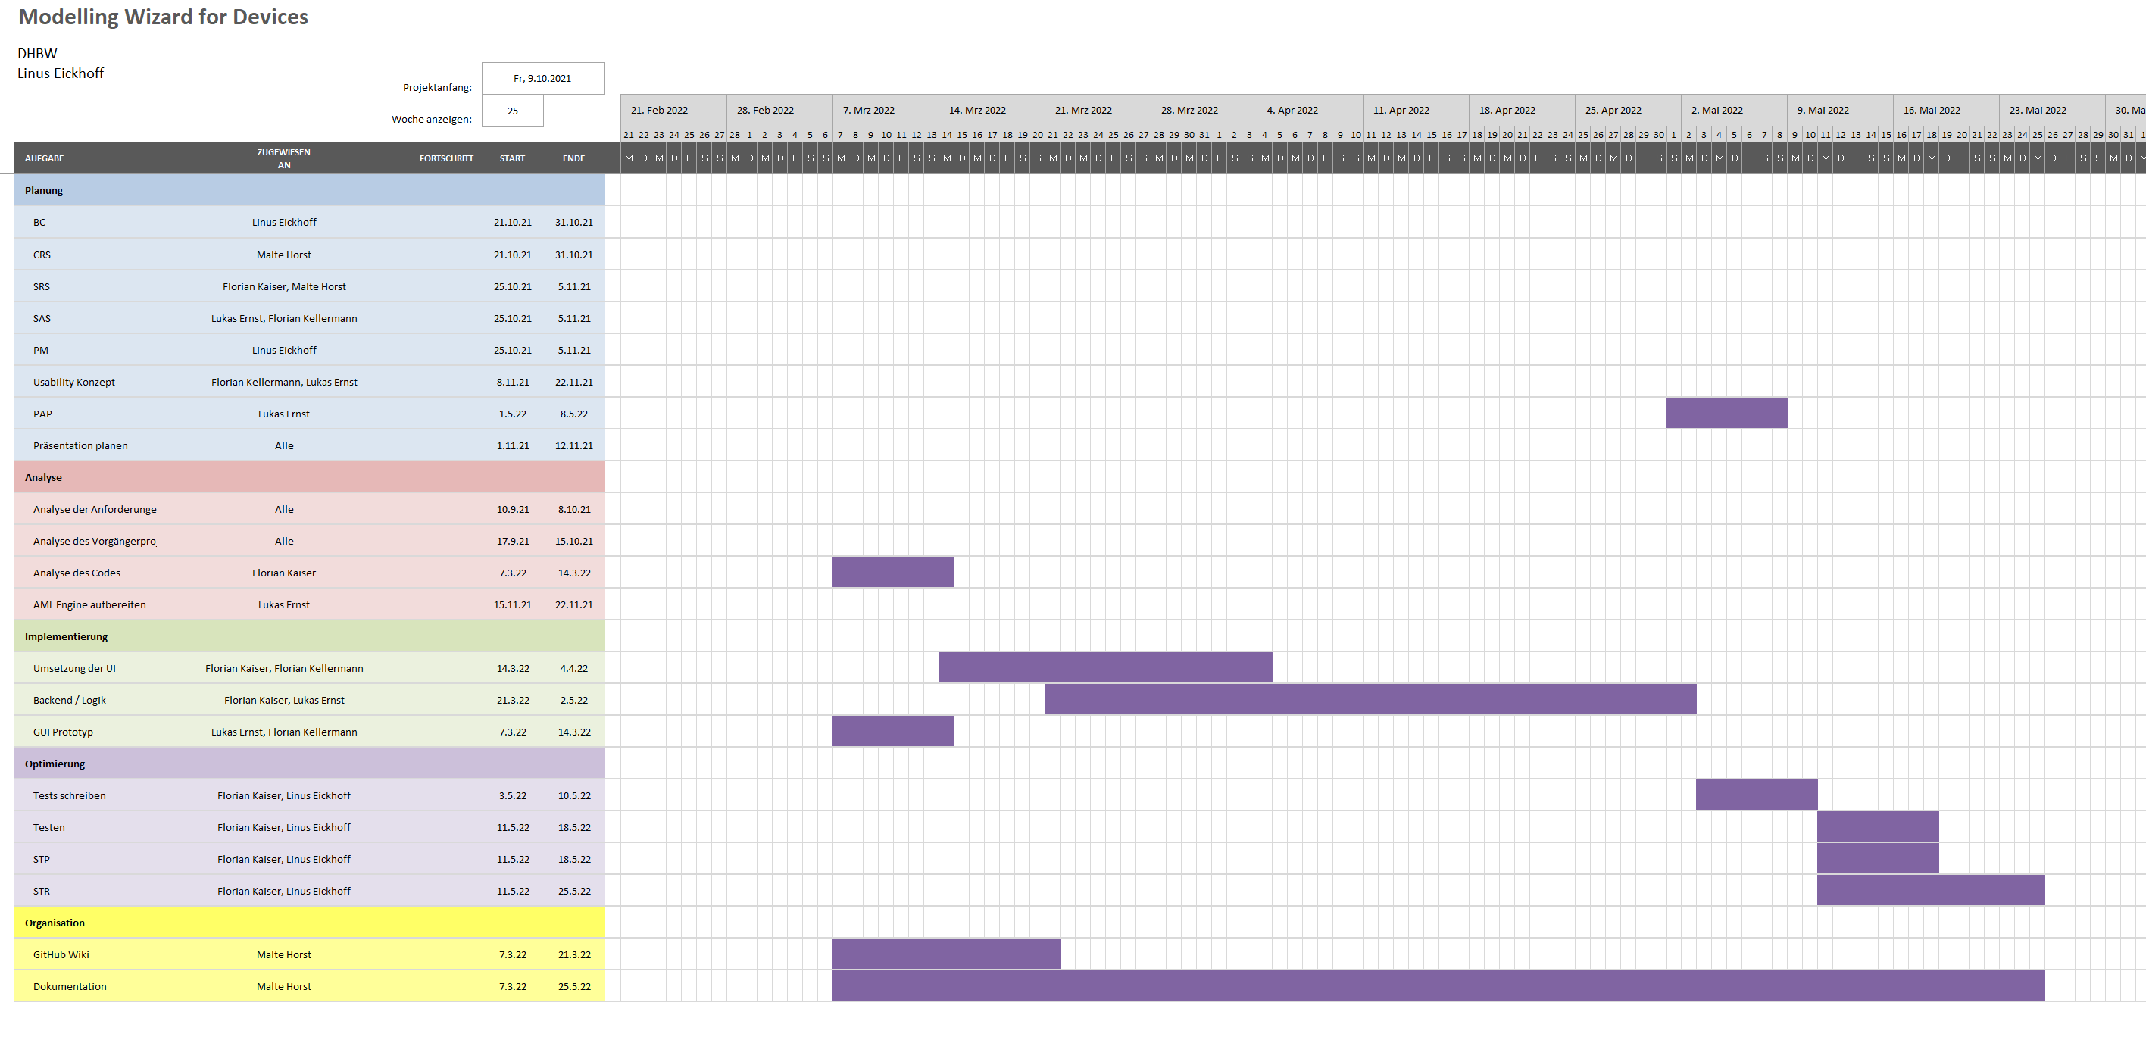

Die xlsx-Datei des Gantt-Diagramms:

<https://github.com/H4CK3R-01/TINF20C_ModellingWizard_Devices/blob/main/PROJECT/PM/Gantt%20Chart.xlsx>

# Projektmeilensteinplan

|  |  |  |  |
| --- | --- | --- | --- |
| **Meilensteinplan** | | | |
| **PSP-Code** | **Meilenstein- Name** | **PLAN-Termin** | **Verantwortung** |
| **1.0** | **Analyse** |  |  |
| 1.1 | PM, PSP | 05.11.21 | Linus Eickhoff |
| 1.2 | BC | 05.11.21 | Linus Eickhoff |
| 1.3 | CRS | 05.11.21 | Malte Horst |
| **2.0** | **Design** |  |  |
| 2.1 | SRS | 12.11.21 | Malte Horst, Florian Kaiser |
| 2.2 | SAS | 12.11.21 | Lukas Ernst, Florian Kellermann |
| 2.3 | Usability Konzept |  | Florian Kellermann |
| **3.0** | **Codierung** |  |  |
| 3.1 | GUI-Prototyp |  | Florian Kaiser, Lukas Ernst, Florian Kellermann |
| 3.2 | Implementierung von 3.1 |  | Florian Kaiser |
| 3.3 | Bug-Fixes |  | Florian Kaiser, Lukas Ernst |
| **4.0** | **Test** |  |  |
| 4.1 | Systemtestplan (STP) |  | Florian Kaiser, Linus Eickhoff |
| 4.2 | Systemtestreport (STR) |  | Florian Kaiser, Linus Eickhoff |
| 4.3 | Unit Tests |  | Florian Kaiser, Linus Eickhoff |
|  | Fertigstellung des Modelling Wizards |  | Gesamtes Team |

# Liste der Tätigkeiten und Verantwortliche

|  |  |  |
| --- | --- | --- |
| **Tätigkeiten und Verantwortung** | | |
| **Person** | **Kategorie** | **Aufgabe** |
| **Linus Eickhoff**  **Rolle**: Projektleiter  **GitHub-Name**: Rripped | **Dokumentation, Organisation,**  **Tests** | * Projekthandbuch (PM) * Business Case (BC) * Definition des Goals (CRS) * Präsentationen * Tests |
| **Florian Kellermann**  **Rolle:** Produktmanager  **GitHub-Name**: NormalParameter/FlorianKellermann | **Dokumentation, Design** | * System Architecture Specification (SAS) * Usability Konzept * Präsentationen * Kundenaustausch |
| **Lukas Ernst**  **Rolle:** Systemarchitekt  **GitHub-Name**:  Cyber-Luke | **Dokumentation** | * System Architecture Specification (SAS) * Usability Konzept |
| **Implementierung** | * Entwicklung eines GUI-Prototyps * Implementierung der Lösung |
| **Florian Kaiser**  **Rolle:** Entwickler  **GitHub-Name**:  H4CK3R-01 | **Dokumentation** | * Dokumentation des Codes * SRS |
| **Entwicklung** | * Entwicklung der Anwendung * Analyse des Vorgängerprojektes * Tests |
| **Malte Horst**  **Rolle:** Technischer Redakteur  **GitHub-Name:** mhorst00 | **Dokumentation** | * Meeting Minutes * GitHub Organisation * Ausführliche Benutzerdokumentation * Lastenheft (CRS) * SRS |